

Wattwiller Soultz en car

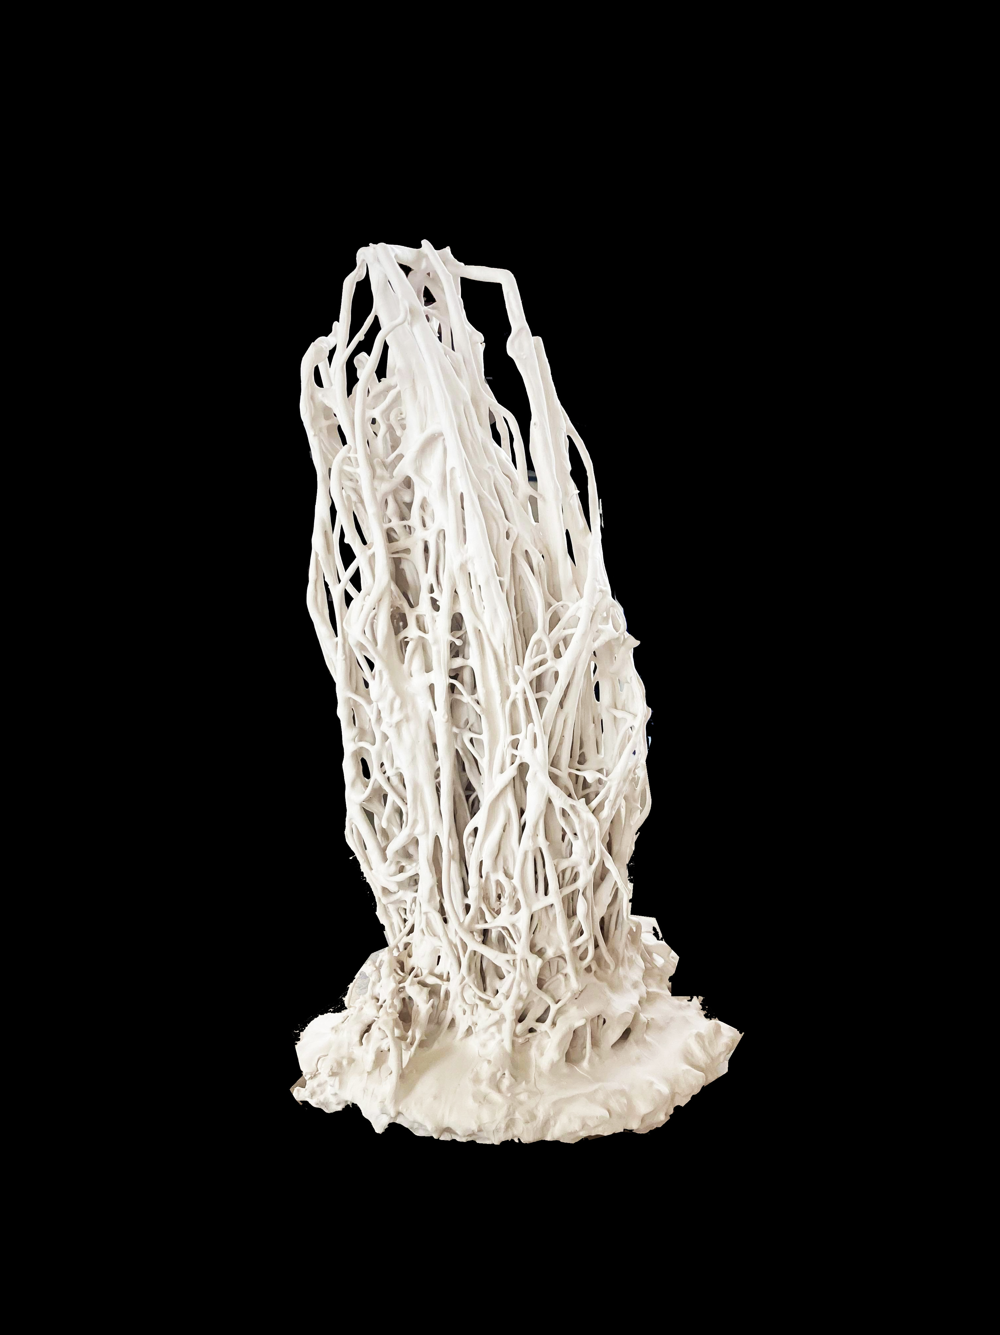Mercredi 11 mai 2022

**Fondation François Schneider « *Nos îles* »**

Morceau de terre entourée par les eaux, îles aux trésors, oubliées, abandonnées, mystérieuses,

fantasmées le sujet a un potentiel narratif inépuisable et se déploie aussi bien dans la littérature que

Solastalgia, 2022 François Génot Prix Saams 2015. Les îles 1

dans les arts visuels. Pour rejoindre Ithaque, Ulysse parcourt différents archipels pendant de longues

années, Robinson Crusoé. fonde un des mythes majeurs de l’explorateur et d’une certaine vision de

l’ailleurs, Marivaux plante son décor en paysage insulaire pour une utopie sociale.

Entre tragédie et burlesque, documentaire et fiction, 20 artistes sont conviés pour ce voyage en pays ilien.

***Nos îles*** est une vision subjective de l’insularité et ses métaphores variées ; les artistes eux-mêmes ne

sont ici pas ou peu insulaires mais nous livrent leurs différentes visions du naufrage, de la robinsonnade,

de l’exotisme, de l’enfermement et des utopies.

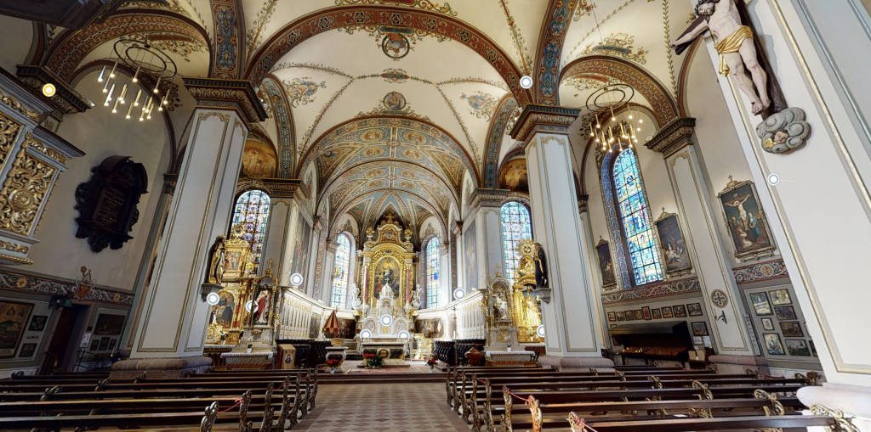**Basilique de Notre-Dame de Thierenbach**

De style baroque, les origines de ce haut-lieu de pèlerinage marial remontent au 8ème siècle (730). Elle fut fondée par les moines bénédictins de Murbach venus d'Irlande. En 1125, un jeune noble de Soultz, atteint de maladie incurable, y fut miraculeusement guéri. Cinq ans plus tard, en 1130, Pierre le Vénérable, abbé de Cluny y fonde un prieuré bénédictin, supprimé par la Révolution. L'église actuelle, de style baroque autrichien, fut construite en 1723 par Peter THUMB. Elle devint l'église paroissiale de Jungholtz en 1881 et fut érigée en Basilique mineure par Pie XI en 1936. En 1980 furent fêtées les solennités du 1250ème anniversaire de la création du Pèlerinage. De nombreux ex-votos offerts pour accompagner une demande ou un remerciement à la Vierge tapissent les murs de l'église. Plus de 800 existent encore aujourd'hui. Le plus ancien, date de 1680. La basilique de Thierenbach possède un orgue Didier Fisher Krämer, datant de 1923.

**Château-Musée du Bucheneck**

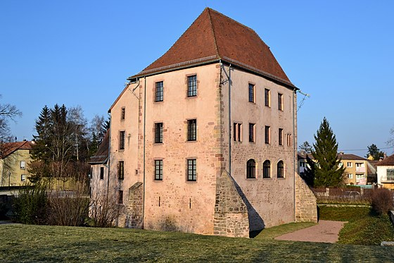

Le château soultzien existait déjà au [XIIe siècle](https://fr.wikipedia.org/wiki/XIIe_si%C3%A8cle). Il a appartenu à plusieurs familles nobles, ainsi qu'à l’évêque de Strasbourg, puis a été la résidence du bailli. Vendu comme bien national à la Révolution, il a ensuite changé de mains à diverses reprises avant d'être racheté, dans un état très délabré, par la ville de Soultz en [1977](https://fr.wikipedia.org/wiki/1977).

Sous l'impulsion de [Louis Wiederkehr](https://fr.wikipedia.org/wiki/Louis_Wiederkehr), qui dirigera sa restauration et en deviendra le conservateur, le Bucheneck deviendra le musée historique municipal, ouvert au public en septembre [1990](https://fr.wikipedia.org/wiki/1990). Le musée présente notamment une section archéologique, une maquette de la ville, des salles consacrées à l'Ordre de Malte, à la communauté juive de Soultz, à la [famille de Heeckeren-d'Anthès](https://fr.wikipedia.org/wiki/Famille_d%27Anth%C3%A8s), à l'illustrateur [Robert Beltz](https://fr.wikipedia.org/wiki/Robert_Beltz), etc.

**Eglise Saint-Maurice**

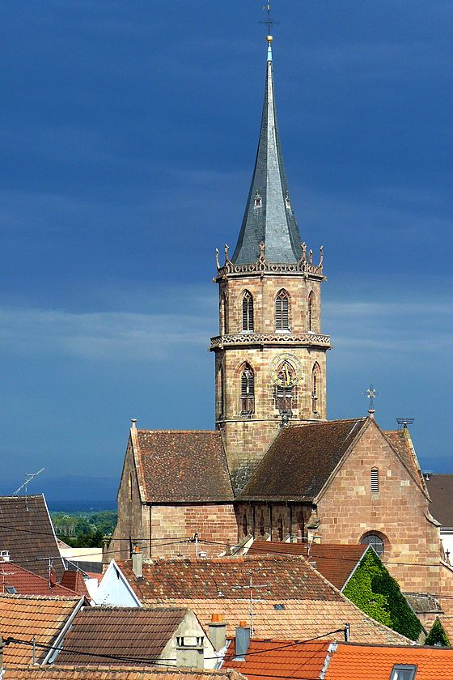C'est à partir de 1270 que débuta la longue construction de l'actuelle église de Soultz, sur l'emplacement même de l'ancienne. La grande sacristie actuelle date elle du 15ème siècle. Elle est surplombée d'une grande voûte nervurée assez complexe, sur un plan de quatre étoiles à six branches. En 1489 viendra s'ajouter la dernière travée Ouest, sous l'autorité de Robert de Bavière, seigneur-évêque de Strasbourg de 1471 à 1478. L'église s'était avérée trop exiguë pour la population de la cité. C'est dans cette dernière travée qu'est venu se loger un premier orgue aux alentours de 1600, remplacé en 1750 par le magnifique instrument créé par Jean-André Silbermann, et ses frères. A l'intérieur du sanctuaire, une très belle chaire à prêcher, remarquable travail d'ébénisterie réalisé autour de 1600. De nombreux décors picturaux et inscriptions d'époque sont encore visibles sur les murs intérieurs, témoins des évolutions et histoires de l’église au cours des siècles. On peut découvrir notamment les noms de Saints, compagnons martyrs de Saint Maurice, le patron de la paroisse, massacrés pour avoir refusé de renier leur foi au Christ. Ces vestiges datent du 17ème siècle.

**PROGRAMME**

**07h45** : Rendez-vous Rue Fritz Kieffer (à la hauteur de l’hôtel Hilton)

**08h00** : Départ de l’autocar vers Wattwiller

**09h30** : Arrivée à Wattwiller

**10h00**: Visites guidées à la Fondation François Schneider de l’exposition « ***Nos îles*** » et visite des jardins et des sculptures

**12h00** : Visite libre de la Basilique de Notre-Dame de Thierenbach

**12h45** : Déjeuner à la Ferme des Moines

**14h15** : Départ pour le Château-Musée du Bucheneck

**14h30** : Visite libre du Château-Musée de Bucheneck, accueil et petite présentation par Mme Dos Santos, conservatrice

**15h45** : Fin des visites au Château-Musée

**16h00** : Visite avec explication historique de l’Eglise Saint-Maurice à Soultz

**16h45** : Fin des visites et départ pour Strasbourg

**18h30** : Arrivée prévue à Strasbourg.

Prix par personne : **79€**

Prix membres ayant le Pass-Musées : **71,50€**

Le prix comprend : le transport en autocar grand tourisme - le déjeuner (buffet à volonté entrée + plat + dessert + 1verre de vin + eau + café) - les visites guidées et les entrées de la journée.

Ne sont pas compris: toute dépense à caractère personnel.

Pour tout renseignement complémentaire, merci de vous adresser au secrétariat : 03 88 32 15 48.

En cas d’urgence le jour même de la sortie, veuillez contacter les responsables du groupe :

Michelle BECK 06 70 92 49 96 et Agathe BISCHOFF-MORALES 06 83 31 00 64

**Conditions d’annulation :**

Toute annulation à compter du mercredi 4 mai jusqu’au mardi 10 mai ne donnera lieu à aucun remboursement.

-----------------------------------------------------------------------------------------------------------------

BULLETIN D’INSCRIPTION POUR WATTWILLER SOULTZ sortie du mercredi 11 mai 2022

Nom.................................................................................Prénom................................................................

Adresse.......................................................................................................………......................................

Code postal ...........................Ville ..............................................................................................................

Téléphone (portable de préférence...............................................................................................................

Email............................................................................................................................................................

Prix de la sortie : **79€** x ......... personne(s) = ........... €

**71,50**€ Pass-musées x……..personne(s) =………...€

Seuls les bulletins accompagnés d’un chèque, établi à l’ordre de la SAAMS, ou d’un paiement par carte bancaire au sein de la SAAMS, seront pris en compte.

Date : Signature :